Četrtek, 25. 11. 2021

**SLJ: PO PIŠKOTIH DIŠI (ZGODBA OB NIZU SLIČIC)**

DANES BOSTE SPOZNALI NOVAKOVE. S POMOČJO SLIČIC IN VPRAŠANJ BOSTE NA GLAS PRIPOVEDOVALI ZGODBO. SEDAJ PA VESELO NA DELO.

NAJPREJ SI POGLEJTE VSE ŠTIRI SLIČICE. NASLOV ZGODBE JE PO PIŠKOTIH DIŠI. ZGODBO LAHKO SESTAVIŠ SAM. PRI VSAKI SLIČICI SESTAVI VSAJ DVE POVEDI. LAHKO PA SI POMAGAŠ S SPODNJIMI VPRAŠANJI.

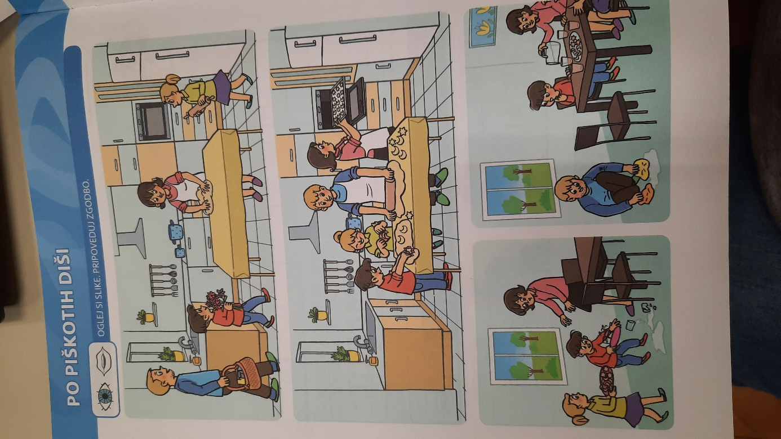SLIKA 1

KAKO SO PRI NOVAKOVIH PRIPRAVILI PROSTOR ZA PEKO PIŠKOTOV? KAJ VSE POTREBUJEJO ZA PEKO PIŠKOTOV? KAJ DELA OČE? KAJ DELATA OTROKA? KAJ DELA MAMA?

SLIKA 2

KAJ DELAJO OSEBE PRI MIZI? KAM DAJE MAMA PLADENJ S PIŠKOTI?

SLIKA 3

KDO NESE PEČENE PIŠKOTE NA MIZO? KDO NESE KOZARCE S SOKOM? KAJ SE ZGODI S KOZARCI? KAKŠEN IZRAZ IMA DEČEK NA OBRAZU? ALI STA STARŠA HUDA NA DEČKA/SINA?

SLIKA 4

KDO POSPRAVI RAZBIT KOZAREC (ČREPINJE) IN POLIT SOK? KAKO POSPRAVI? KAJ MISLITE, SE SIN ZAHVALI OČETU? PRIPOVEDUJTE, KAJ SE NOVAKOVI POGOVARJAJO.

NA KONCU VSAKE ZGODBE NAREDIMO ZAKLJUČEK. ČE JE NAŠ NASLOV PO PIŠKOTIH DIŠI, LAHKO ZGODBO ZAKLJUČIMO TUDI TAKO, DA SO NA KONCU VSI VESELO POJEDLI VSE PIŠKOTE S KROŽNIKA, SAJ SO SPEKLI ODLIČNE PIŠKOTE. ODLOČILI SO SE, DA BODO PEKO PIŠKOTOV PONOVILI ŠE PRED BOŽIČEM.



**MAT: PRIMERJAM VELIKOST ŠTEVIL**

POIMENUJ ZNAKE ZA VELIKOSTNE ODNOSE:

**>** VEČJE **<**  MANJŠE **=**  ENAKO

 **ČE ŽELIŠ, NA SPODNJI POVEZAVI UTRDI SVOJE ZNANJE.**

LAHKO PRESKOČIŠ VAJE, KI SI JIH ŽE REŠEVAL/A IN SE PREVERI PRI TISTIH Z VELIKOSTNIMI ODNOSI (TRI VAJE).

[**https://interaktivne-vaje.si/matematika/mat_05/gradiva_do_5/stevilske_predstave_do_5_utrjevanjeres/frame.htm**](https://interaktivne-vaje.si/matematika/mat_05/gradiva_do_5/stevilske_predstave_do_5_utrjevanjeres/frame.htm)

 **V MODREM SDZ** REŠI NALOGE NA STRANI **63**.

VSE KAR NAPIŠEŠ GLASNO POVEJ, DA UTRDIŠ POIMENOVANJE ZNAKOV ZA ODNOSE.

PRIMER:

**3 < 5** PREBEREŠ - **TRI JE MANJ KOT PET**.

**SDZ STRAN 64** / REŠI, SAJ ZMOREŠ

 KAJ ŽE POMENI TA PIKTOGRAM? (DA SO TEŽKE NALOGE).

ČE JIH POGLEDAŠ, BOŠ UGOTOVIL/A, DA TEMU NI TAKO.

GLASBENA UMETNOST: UTRJEVANJE PESMI – KONCERT

ZDAJ PA ŠE NEKAJ ZA SPROSTITEV:

* PRIPRAVI BREZČRTNI ZVEZEK, PRELISTAJ GA IN PONOVI PESMICE, KI JIH ŽE ZNAŠ. LAHKO SI POMAGAŠ S SPODNJO POVEZAVO (Ctrl+KLIK, PRIJAVA, ŠOLSKA ULICA, GLASBENA UMETNOST, PESMICE 1):

<https://www.Lilibi.si/solska-ulica/glasbena-umetnost/pesmice-1>

OB VSAKI PESMICI SI LAHKO IZMISLIŠ ŠE PLES ALI RITMIČNI VZOREC (PLOSK, TOPOT, TLESK …).



* IZBERI NEKAJ NAJLJUBŠIH, TER SE SLAVNOSTNO UREDI. STARŠEM, BRATCEM ALI SESTRICAM PRIPRAVI PRESENEČENJE (STOLI ZA GOSTE, ODER, MIKROFON – LAHKO JE DOLGA KOCKA, GLAVNIK, KUHALNICA …) IN JIH POVABI NA SVOJ KONCERT.

PRI PETJU TI LAHKO POMAGAJO TUDI GLEDALCI – POVABI JIH NA SVOJ ODER IN SKUPAJ ZAPOJTE.

 IZDELAŠ LAHKO TUDI VSTOPNICE

**SPO - IMAM PRAVICE IN DOLŽNOSTI**

OGLEJ SI FILMČEK:

<https://youtu.be/BHvXiYyqeZo>

OB SPODNJIH SLIČICAH RAZMISLI:

KAKŠNE IMAŠ DOLŽNOSTI DOMA?

KAKŠNE IMAŠ PRAVICE DOMA?

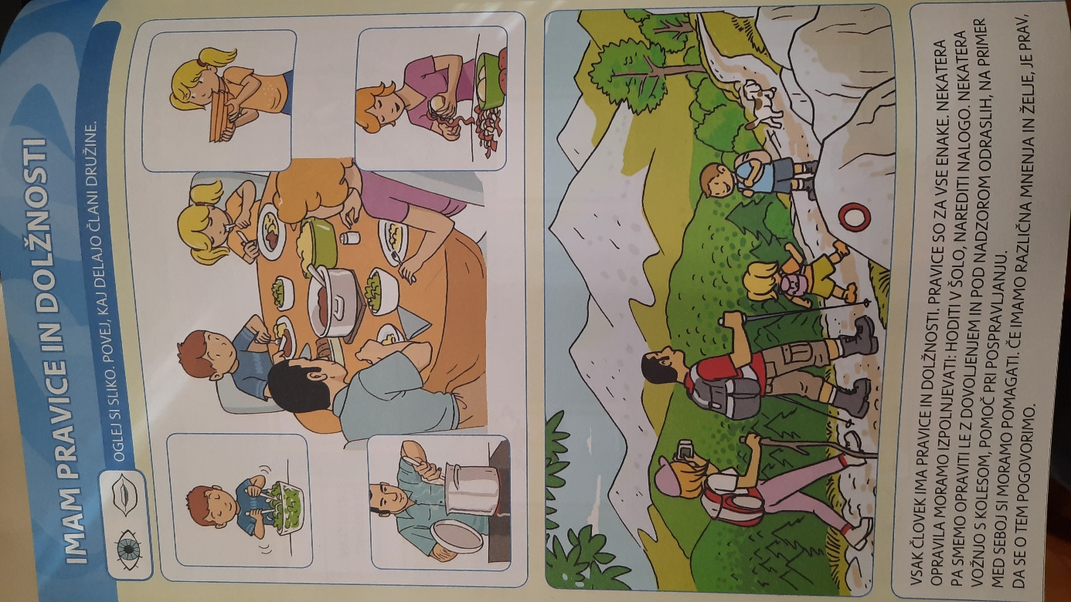VSAK ČLOVEK IMA PRAVICE IN DOLŽNOSTI. PRAVICE SO ZA VSE ENAKE. NEKATERA OPRAVILA MORAMO IZPOLNJEVATI: SE IZOBRAŽEVATI, NAREDITI NALOGO. NEKATERA PA SMEMO OPRAVITI LE Z DOVOLJENJEM IN POD NADZOROM ODRASLIH: VOŽNJA S KOLESOM, POMOČ PRI KUHANJU. MED SEBOJ SI MORAMO POMAGATI. ČE IMAMO RAZLIČNA MNENJA IN ŽELJE, JE PRAV, DA SE O TEM POGOVORIMO.

|  |  |  |
| --- | --- | --- |
|  |  |  |
| OTROCI IMAJO PRAVICO BITI S  SVOJIMI DRUŽINAMI ALI S TISTIMI,  KI BODO NAJBOLJE SKRBELI ZA NJIH. | OTROCI IMAJO PRAVICO DO ZADOSTNE KOLIČINE HRANE IN DO ČISTE VODE. | OTROCI IMAJO PRAVICO DO  USTREZNE ŽIVLJENJSKE RAVNI. |
|  |  |  |
| OTROCI IMAJO PRAVICO DO ZDRAVSTVENEGA VARSTVA. | OTROCI IMAJO PRAVICO DO BREZPLAČNEGA IZOBRAŽEVANJA. | OTROCI IMAJO PRAVICO DO IGRE IN DO SVOJEGA MNENJA |
|  |  | ***ILUSTRACIJE: TOMAŽ LAVRIČ BESEDILO: AMNESTY INTERNATIONAL*** |
| OTROKOM MORA BITI DOVOLJENO GOVORITI NJIHOV MATERNI JEZIK  IN IZRAŽATI NJIHOVO LASTNO  VERO IN KULTURO. | OTROCI IMAJO PRAVICO DO  VARNOSTI IN DO ZAŠČITE PRED POŠKODBAMI IN ZANEMARJANJEM. |  |